ALLEGATO A

MANUTENZIONE IMPIANTI TERMICI E DI CONDIZIONAMENTO

Relazione Illustrativa

INTRODUZIONE
Obiettivo del presente accordo quadro è quello di individuare partner tecnologico in grado di gestire e mantenere il patrimonio impiantistico di proprietà o gestito dall’Amministrazione Comunale di Pontinia.
La gestione e manutenzione sarà effettuata attraverso la fornitura di beni e l’esecuzione dei servizi necessari ad assicurare e mantenere nel tempo, le condizioni di comfort, efficienza, sicurezza e salvaguardia ambientale, provvedendo nel contempo al miglioramento del processo e controllo energetico degli edifici oggetto dell’appalto, nel rispetto di leggi e regolamenti nazionali e locali e di quant’altro contenuto e disciplinato nel presente documento.
- Oggetto dell’appalto:
L’oggetto del presente appalto, è costituito dall’affidamento delle attività necessarie per la conduzione e manutenzione ordinaria dei seguenti impianti:
- impianto di riscaldamento e relativi impianti elettrici;
- impianti di climatizzazione e relativi impianti elettrici.
In merito al presente appalto, risulta di particolare importanza l’applicazione delle definizioni di cui all’art. 2 del D.lgs 115/08, con specifico riferimento al contratto servizio energia di cui all’allegato II, del suddetto decreto.

- Luogo di esecuzione:
Gli impianti termici e di condizionamento sono collocati nei seguenti edifici Comunali:

Impianti Termici

Edificio Comunale/Indirizzo | Potenza Kcal o KW | Foto Impianto Termico/Condizionamento
Palazzo Comunale, Piazza Indipendenza, 1 | 170 | 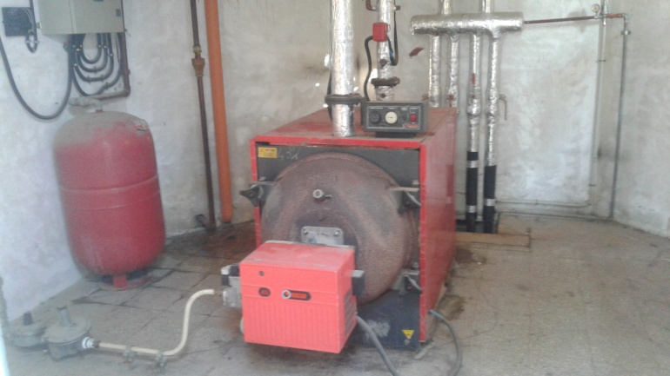
Palazzo della Cultura, via Cavour, 20 | 120 | 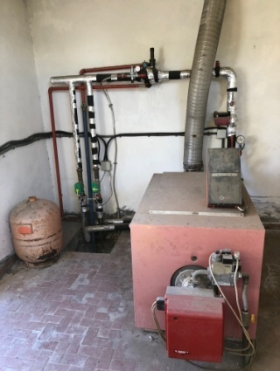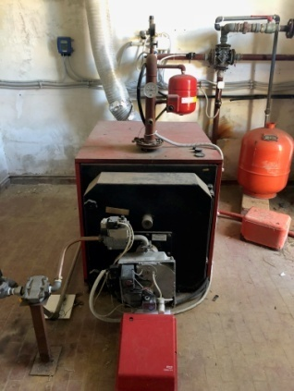
Museo MAP, Piazza Kennedy | >24 | 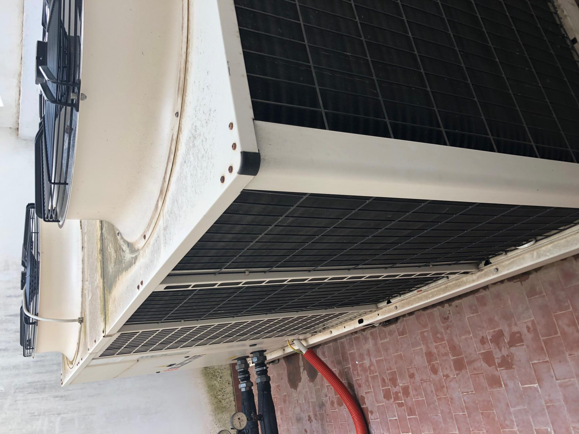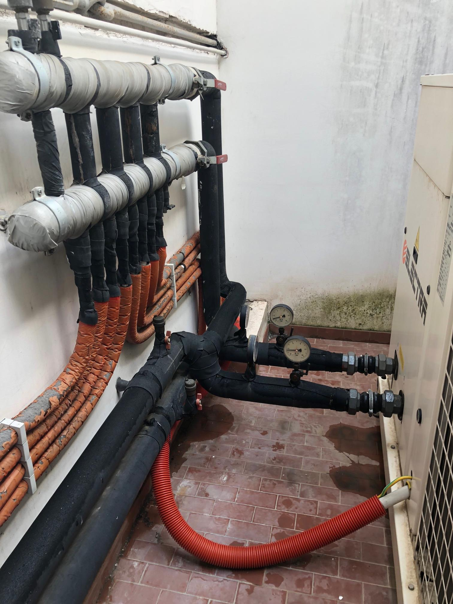
Teatro Fellini, Piazza Indipendenza | >24 | 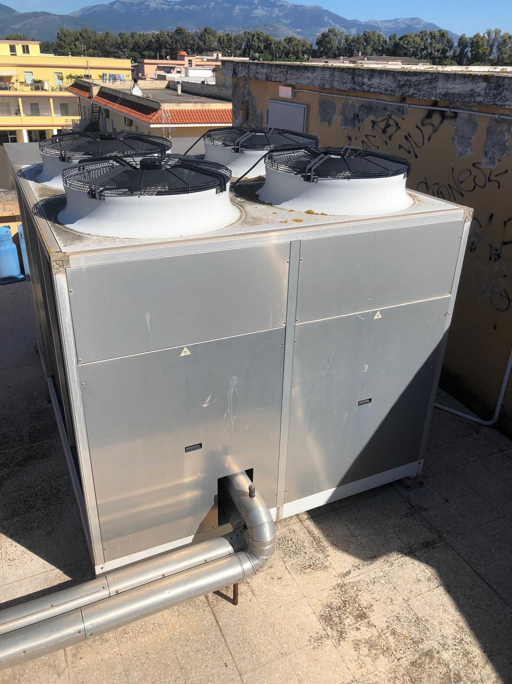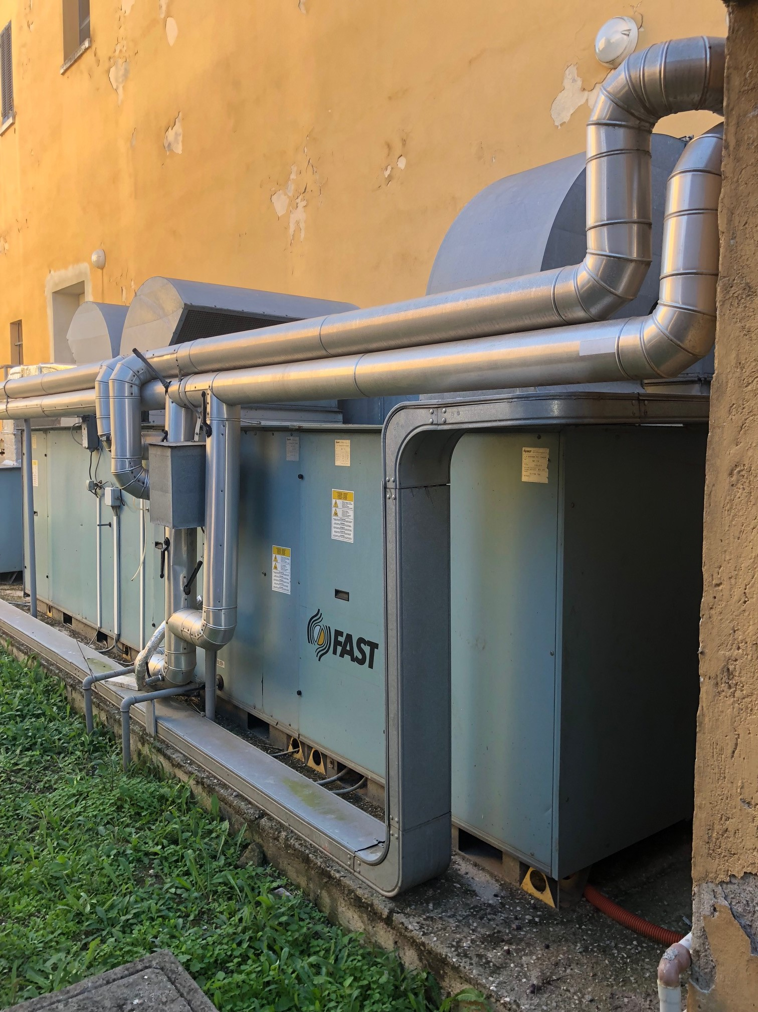
Ex Torre Idrica, Piazza Roma | >24 | 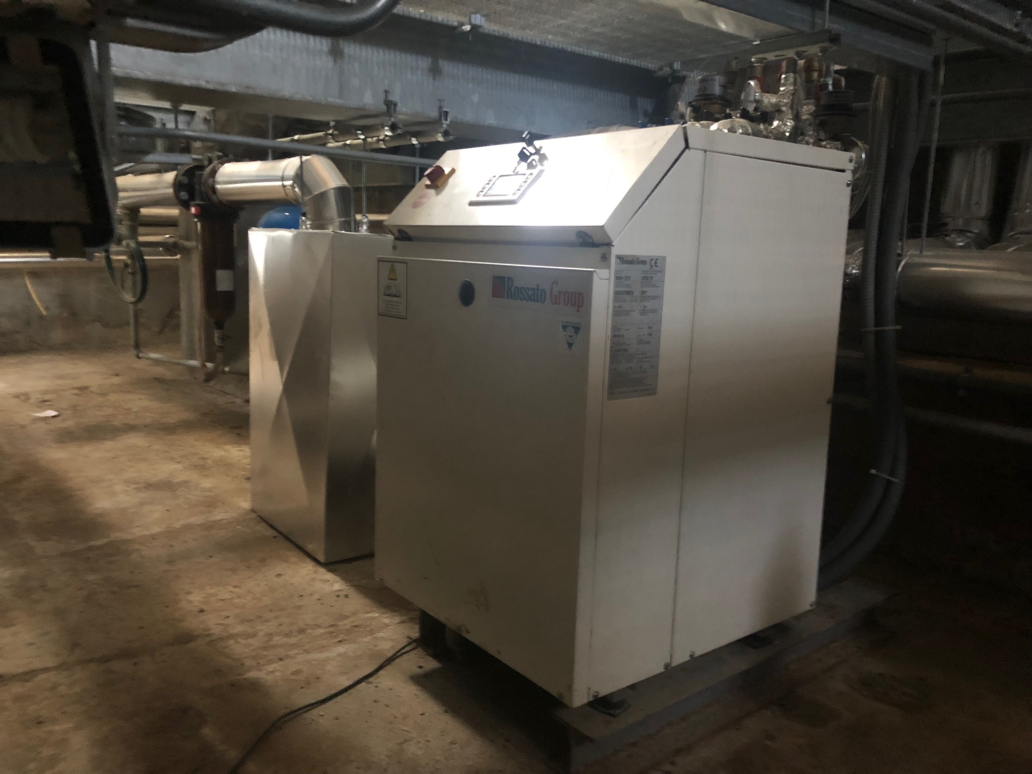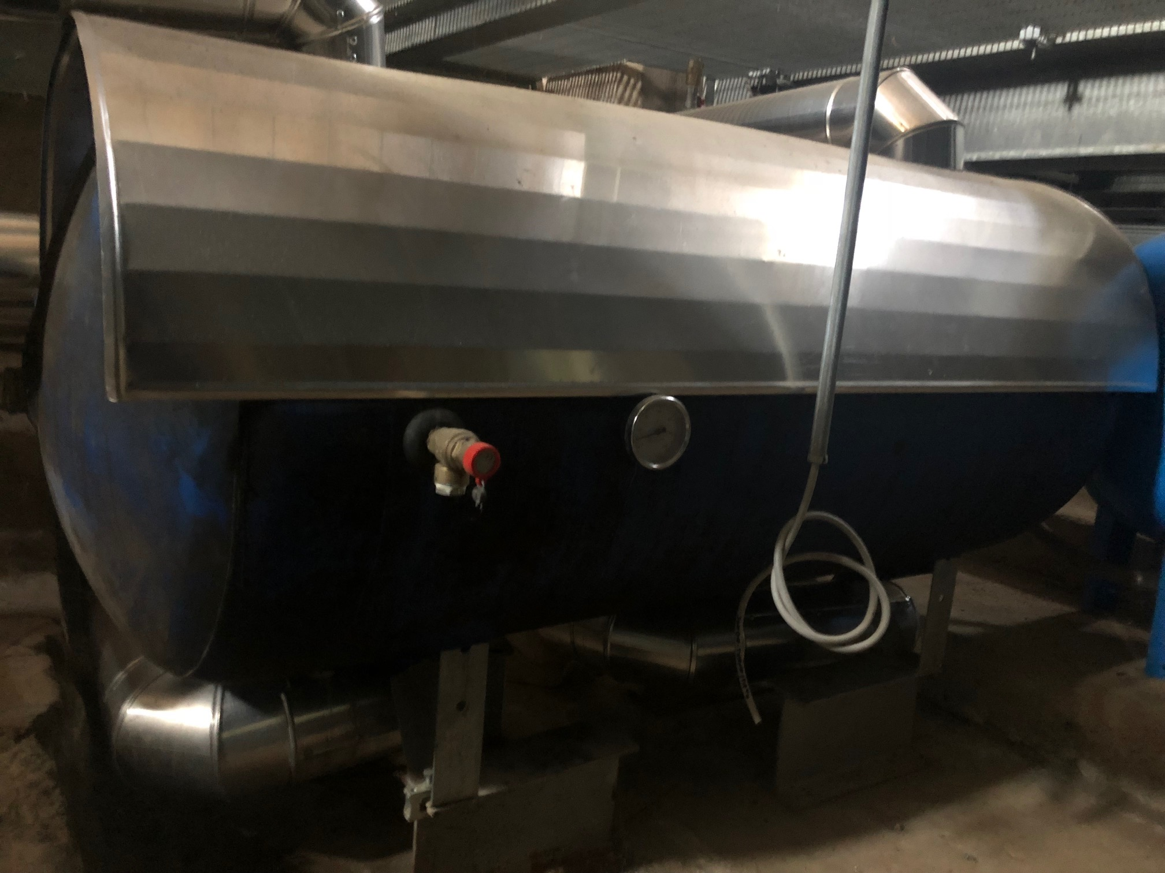
Scola Elementare Don Milani, Piazza Pio VI | 180 | 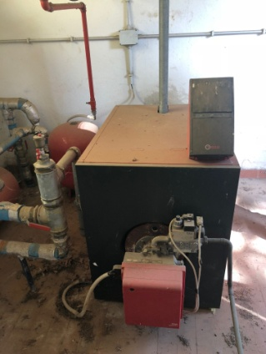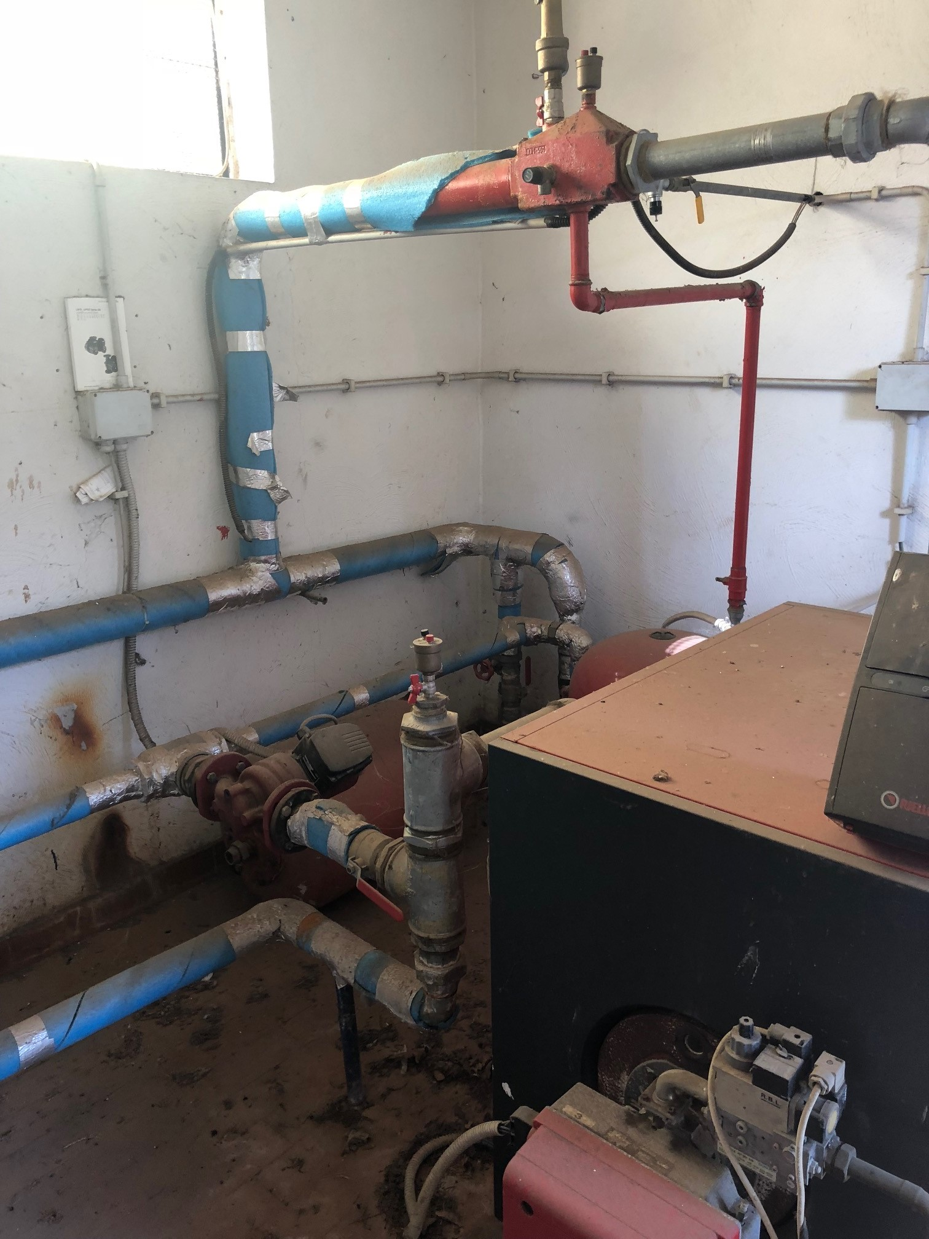
Scuola Matrena Viale Europa, Viale Europa | >24 | 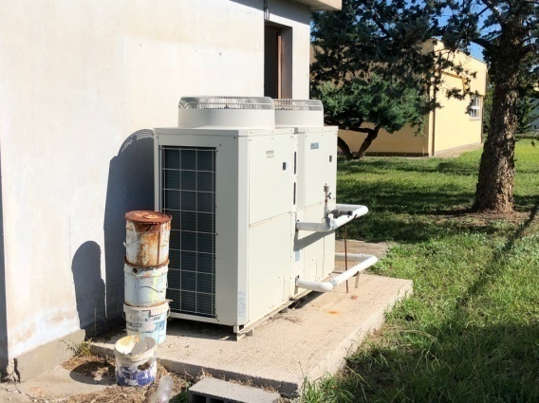
Scuola Media G. Verga, Viale della Libertà | 170 | 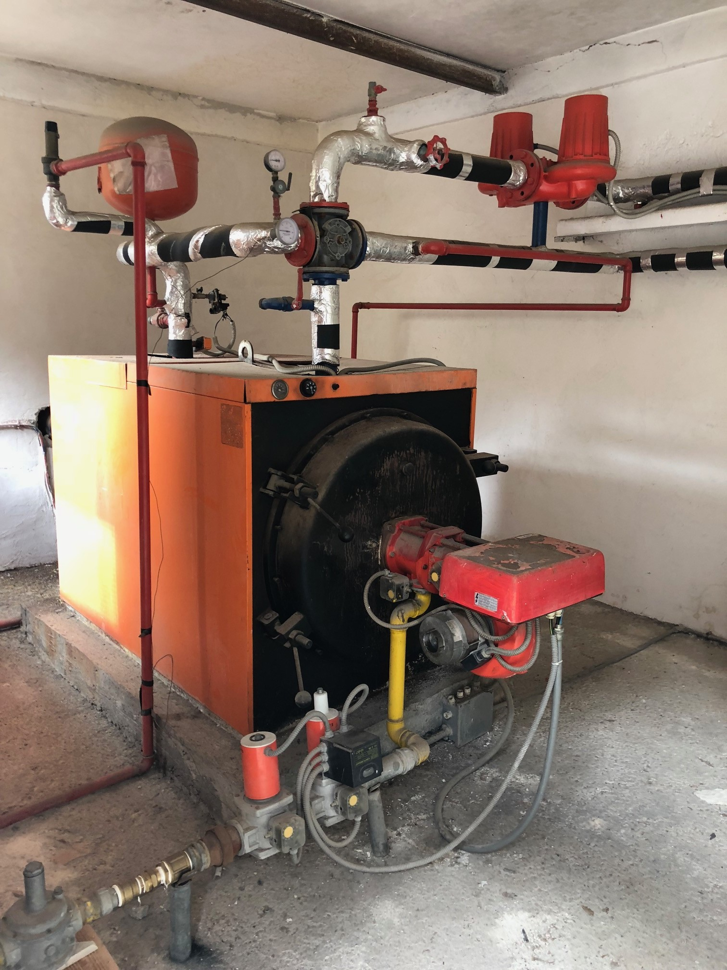
Scuola elementare Borgo Pasubio, Piazza Pasubio | 120 | 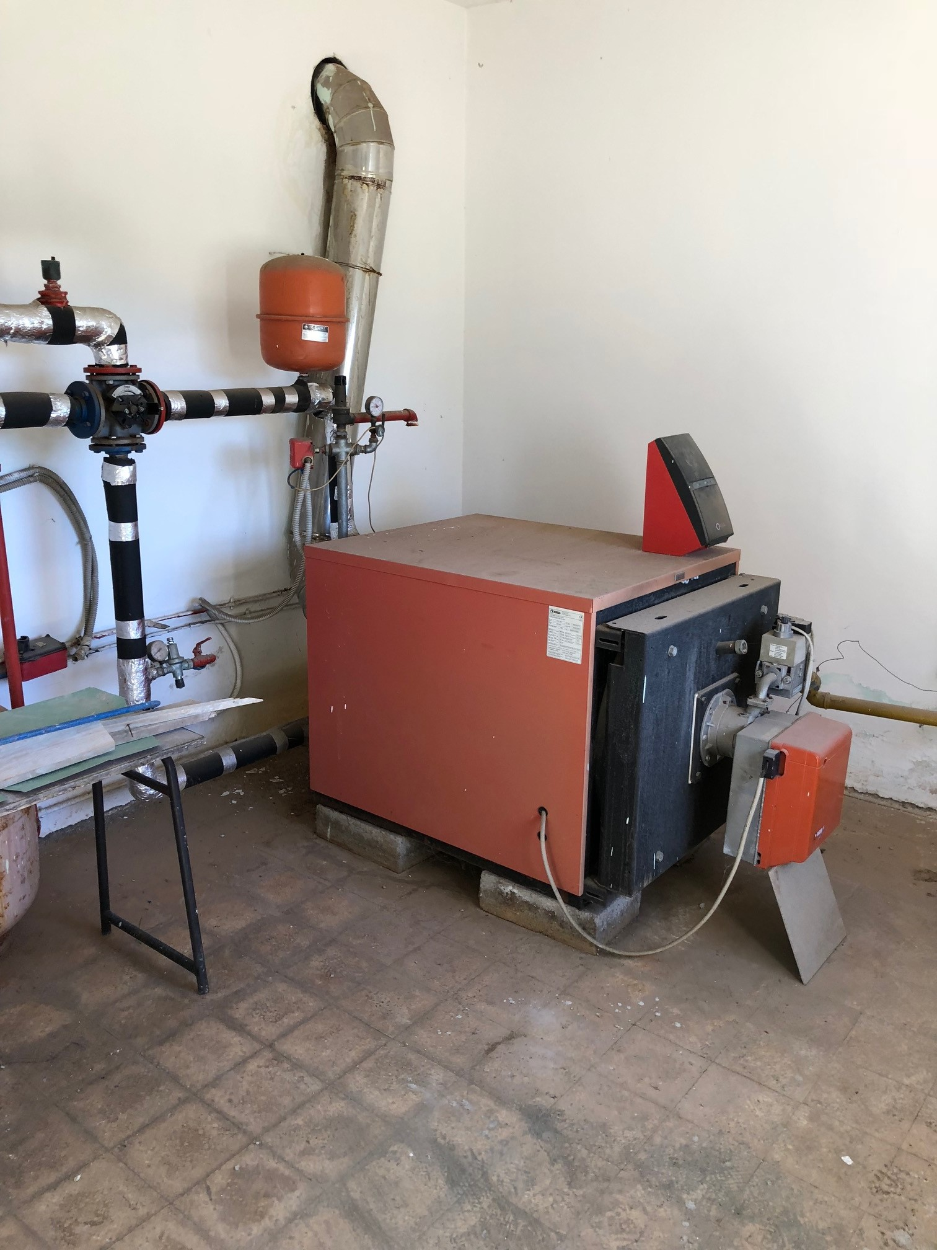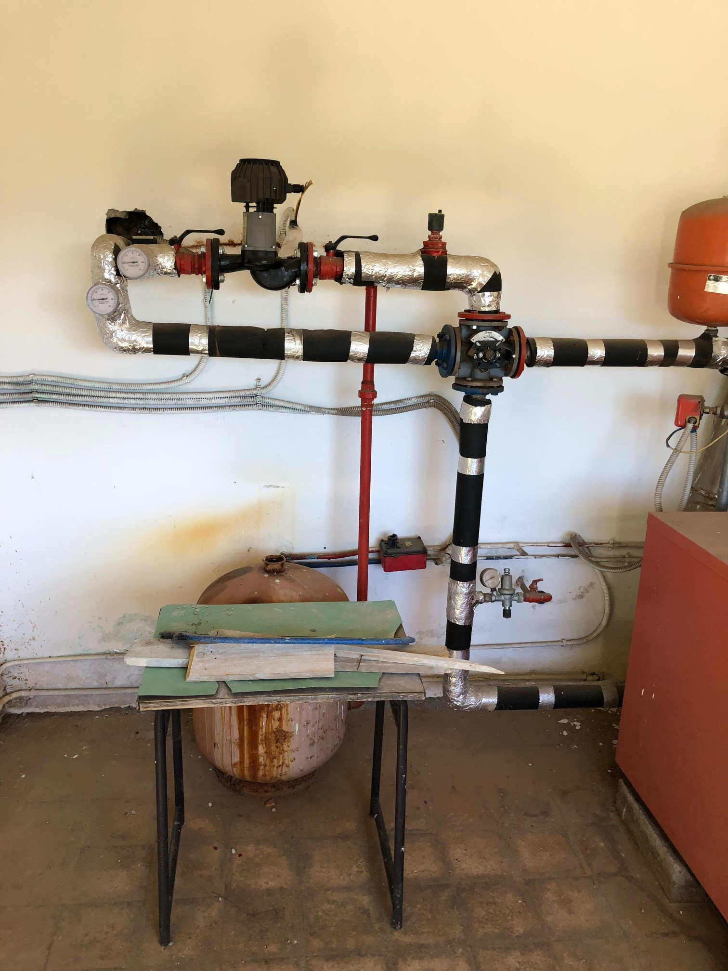
Scuola Migliara 48, vai Migliara 48 | 80 | 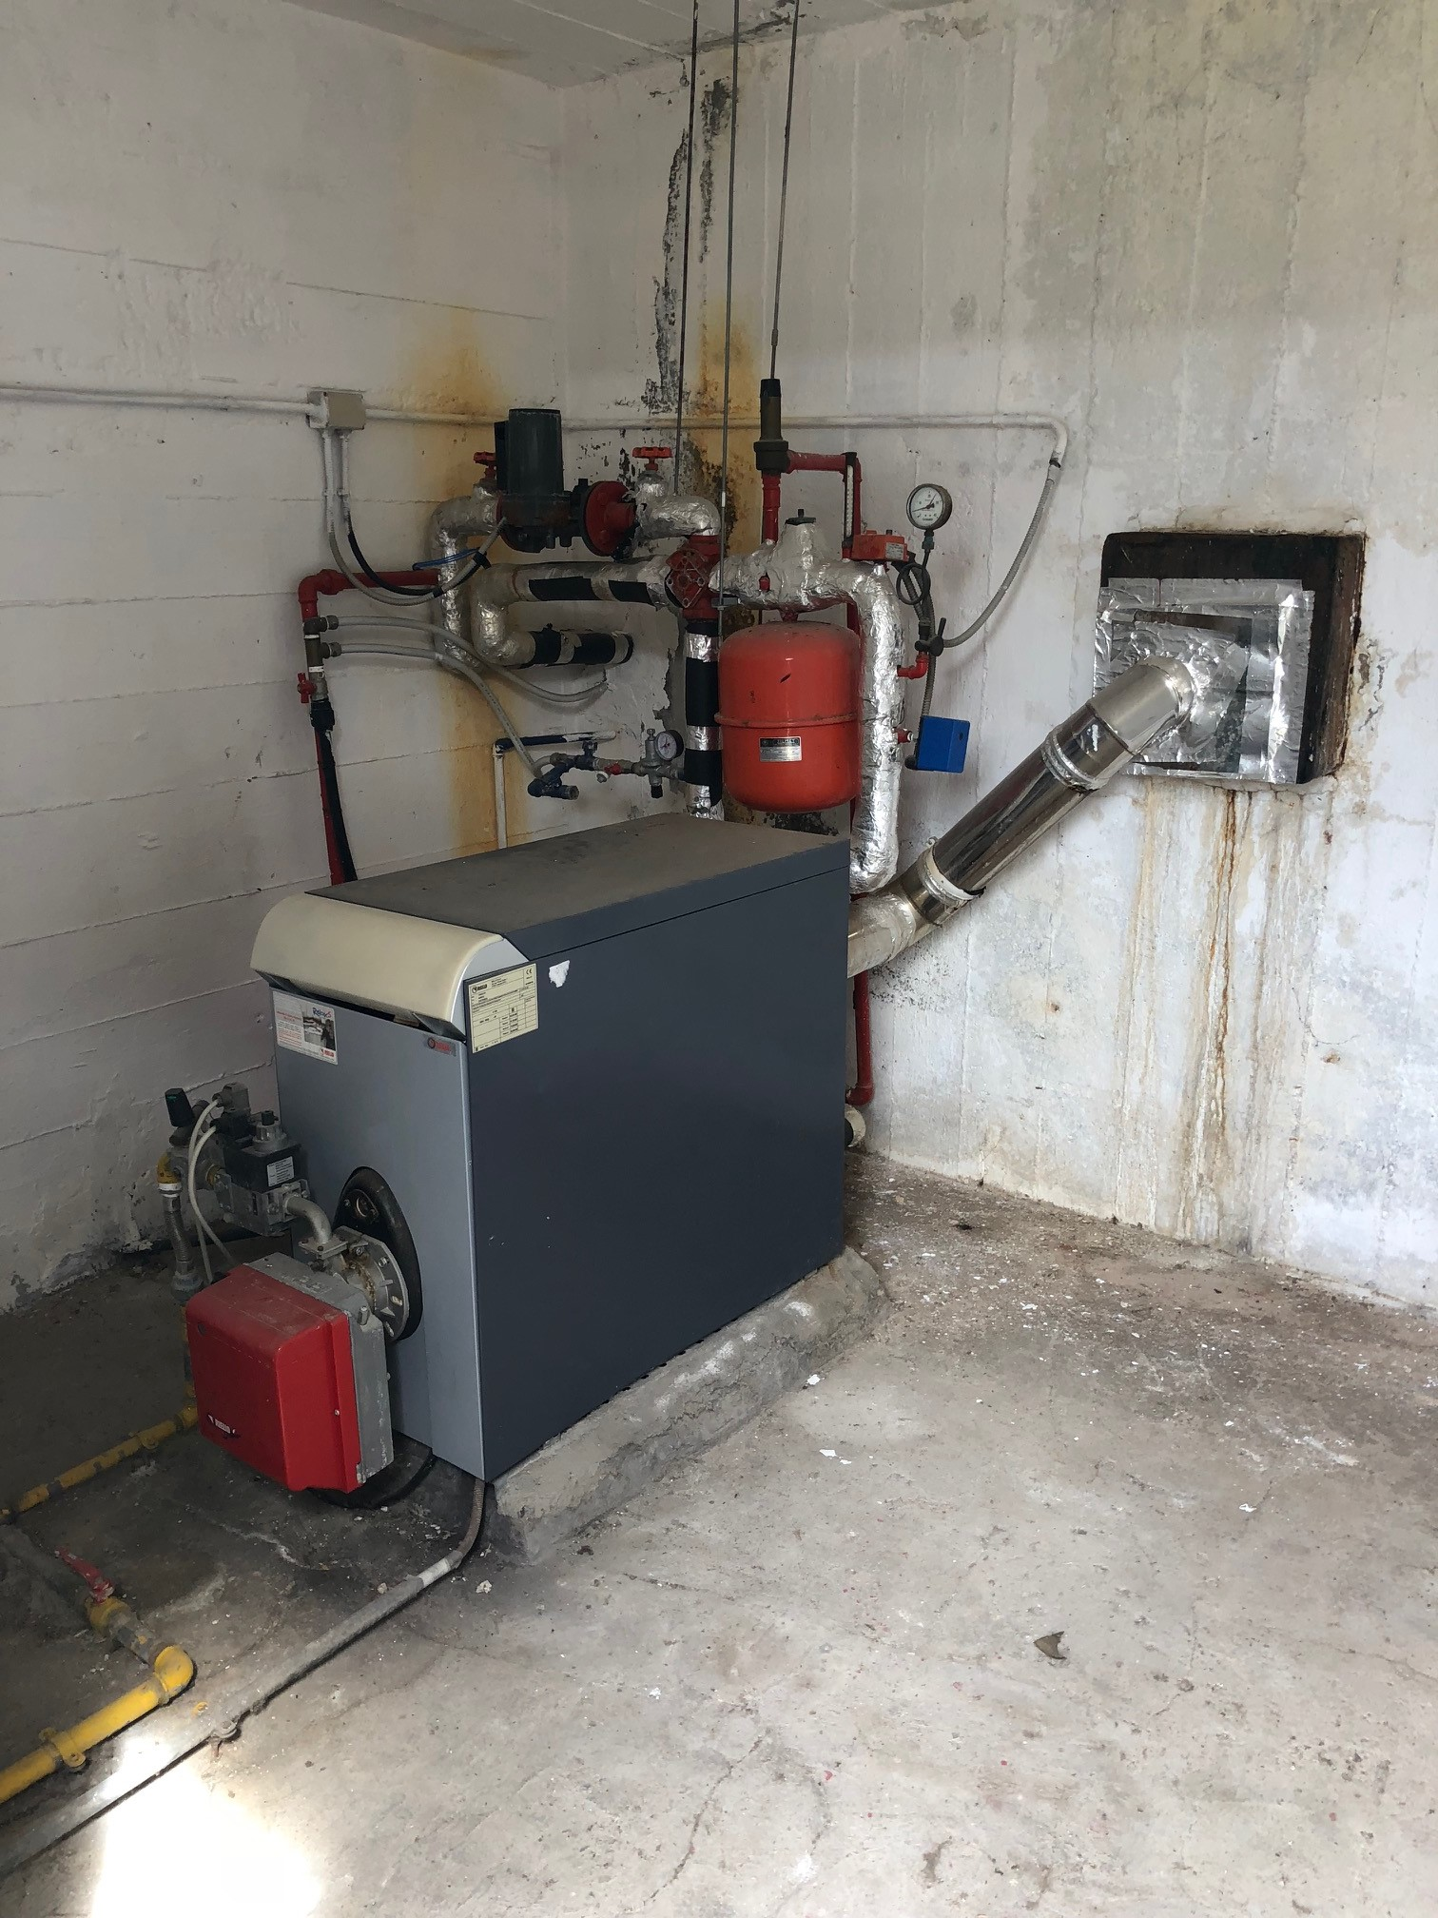
Scuola Elementare Quartaccio, Via della Pace | 27 | 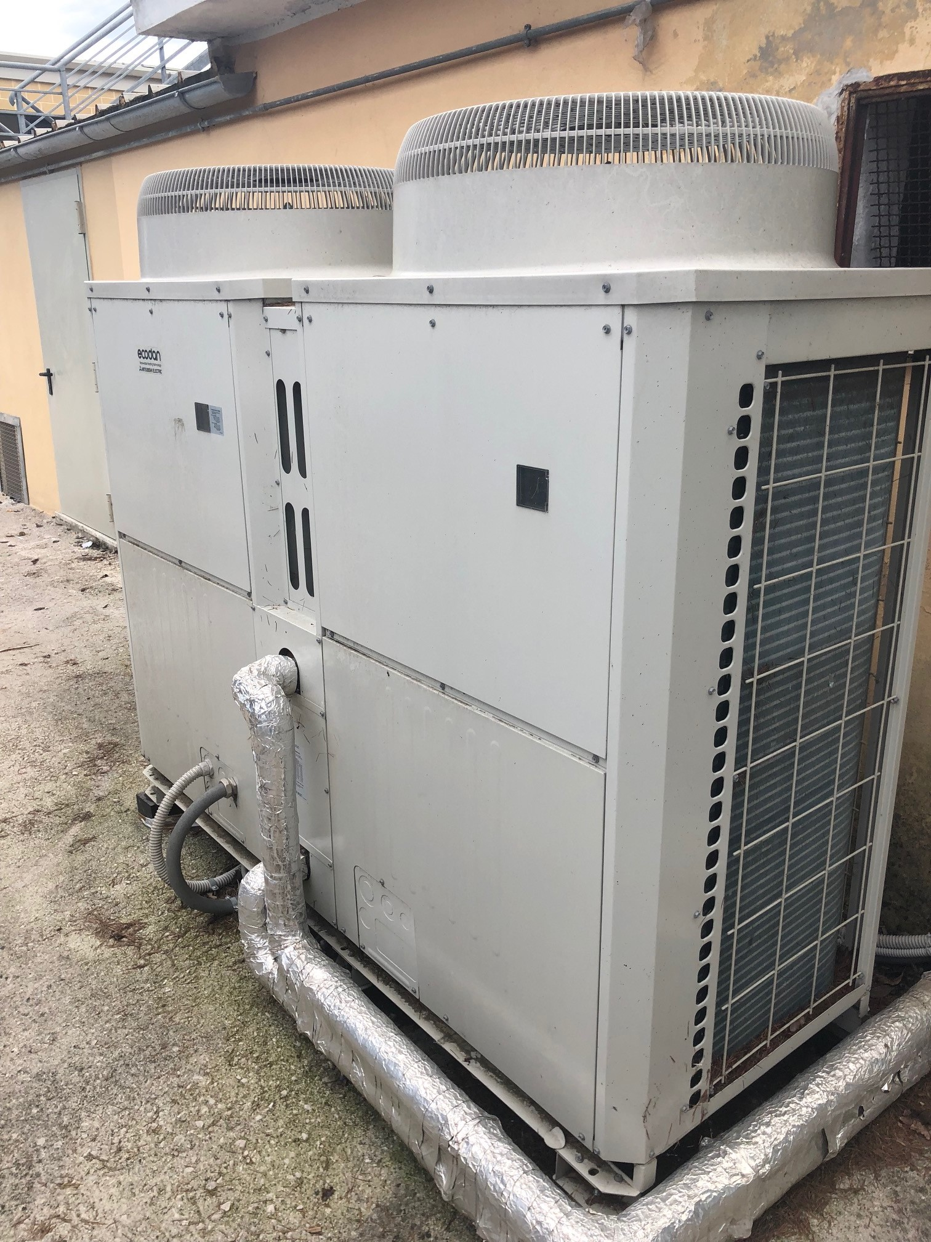
Scuola Media Quartaccio, Via della Pace | 50 | 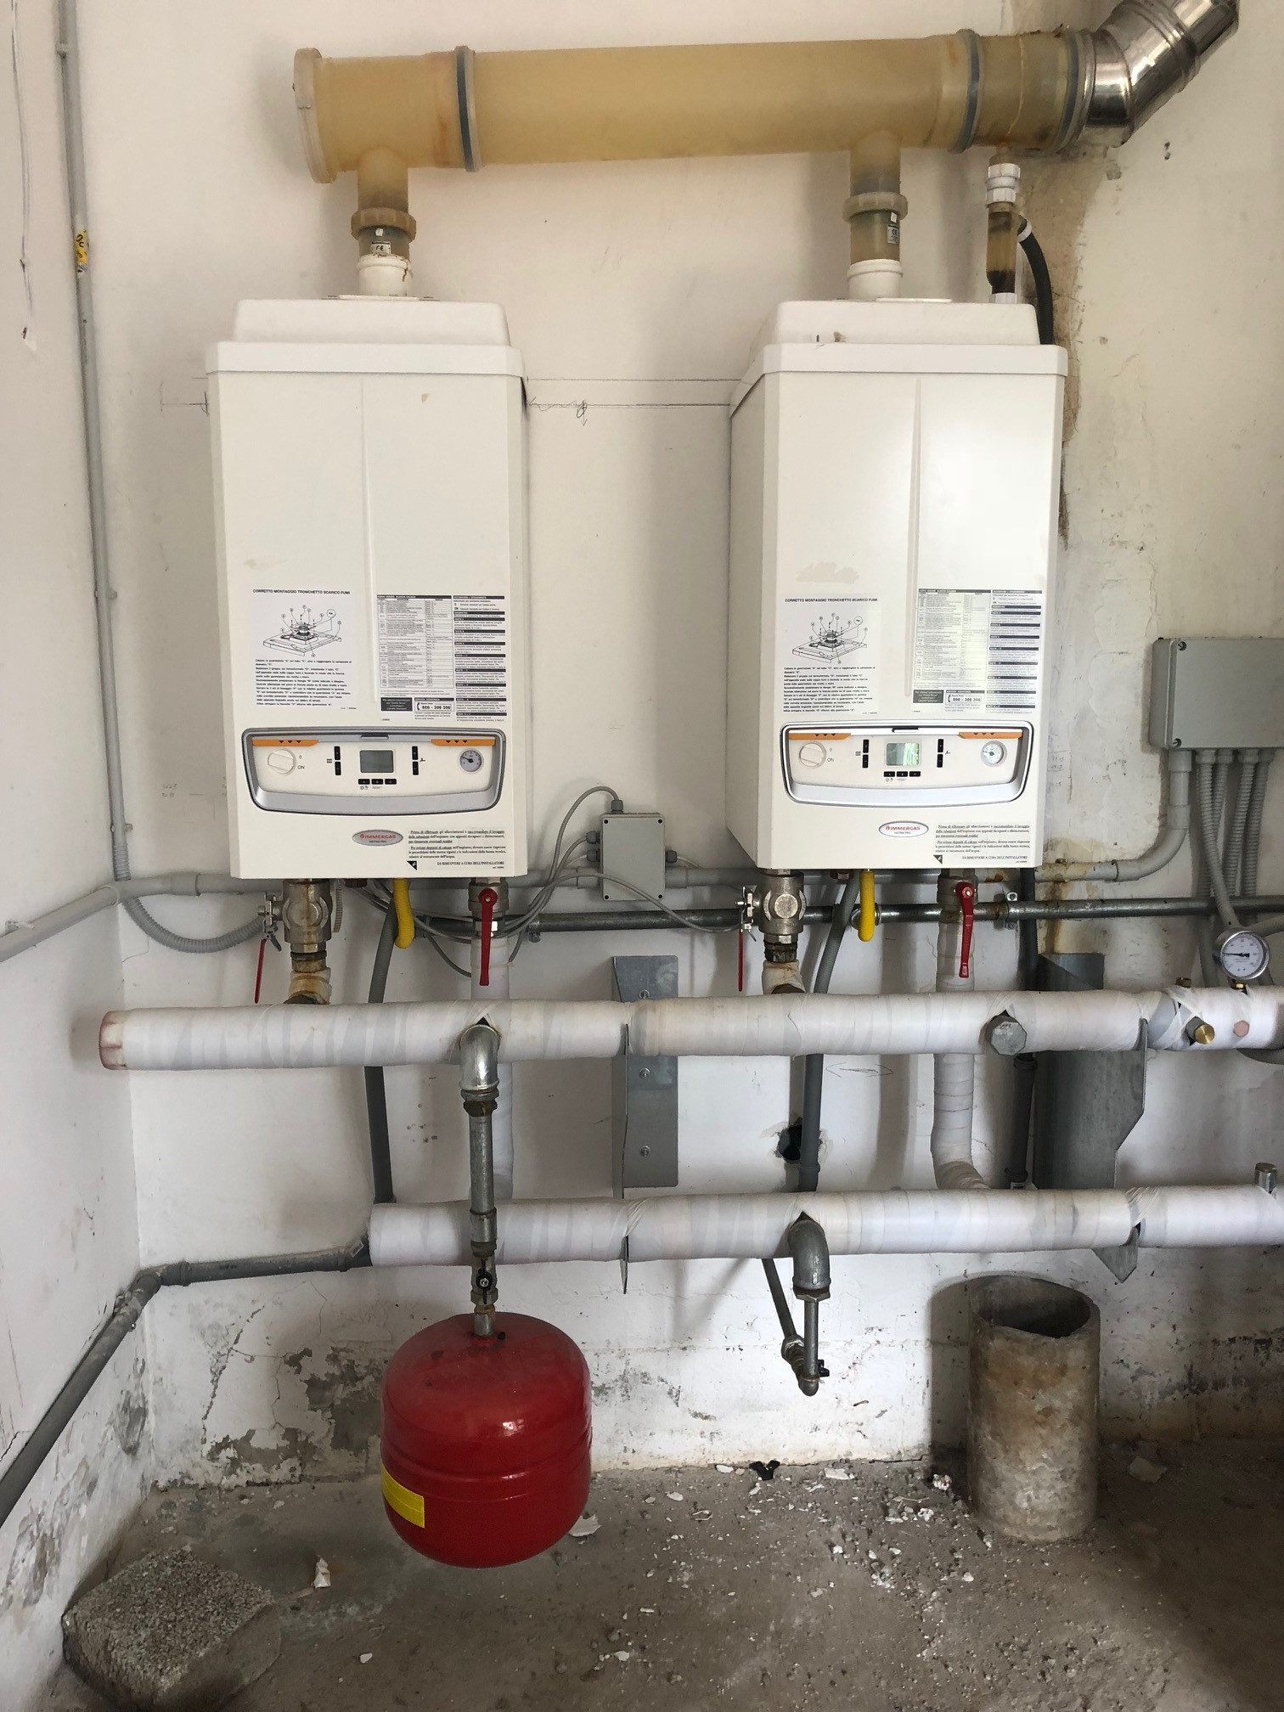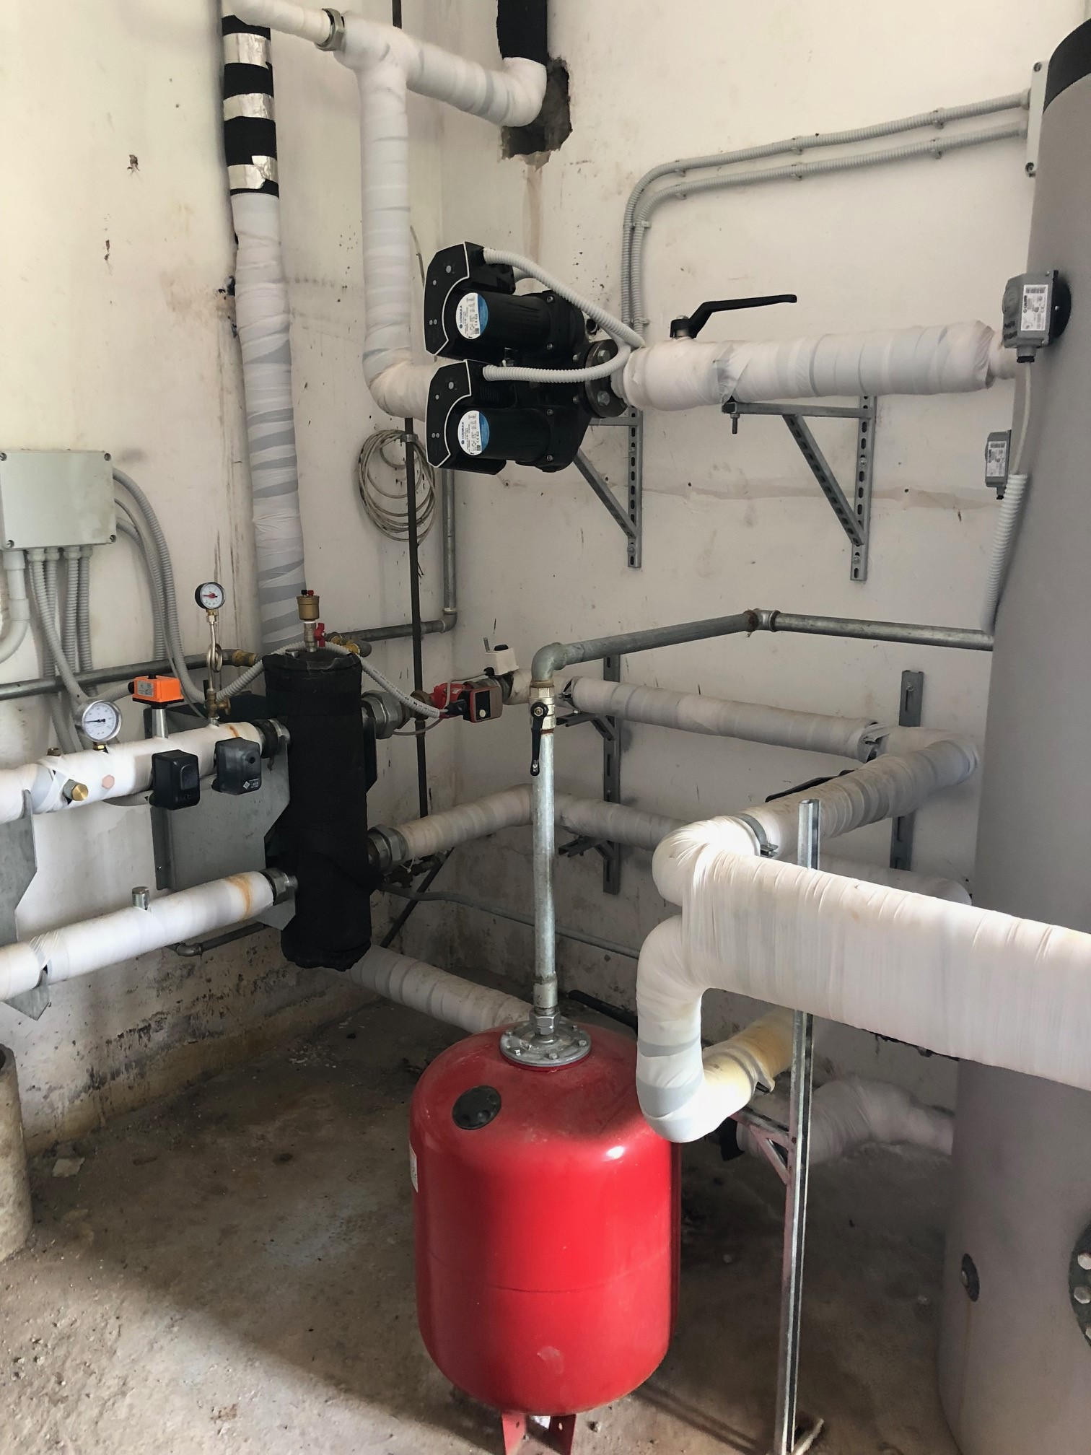
Scuola Materna Cotarda, via  Lungo Ufente | 35 | 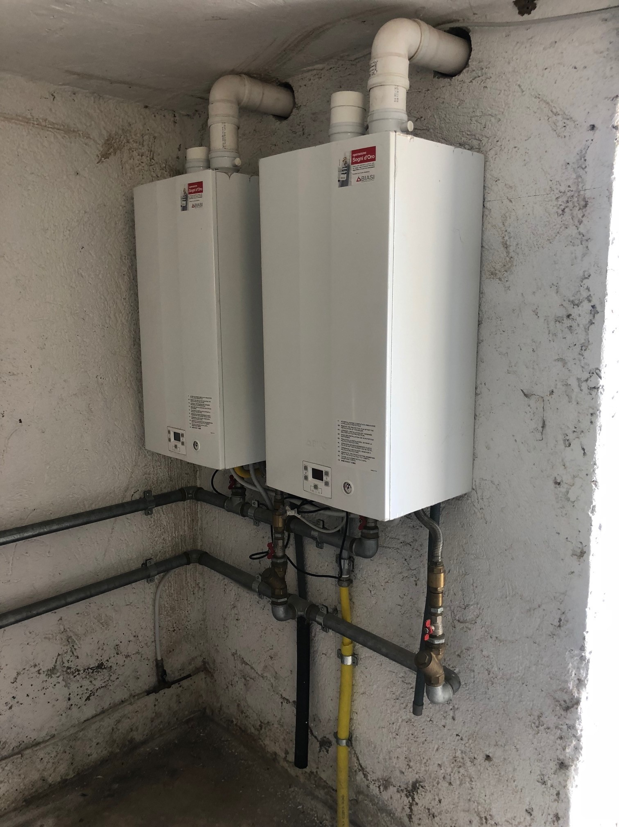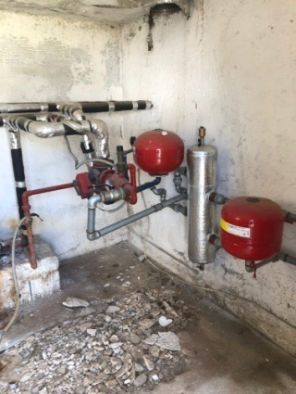
Scuola Elementare Migliara 54, via Migliara 54 | 98 | 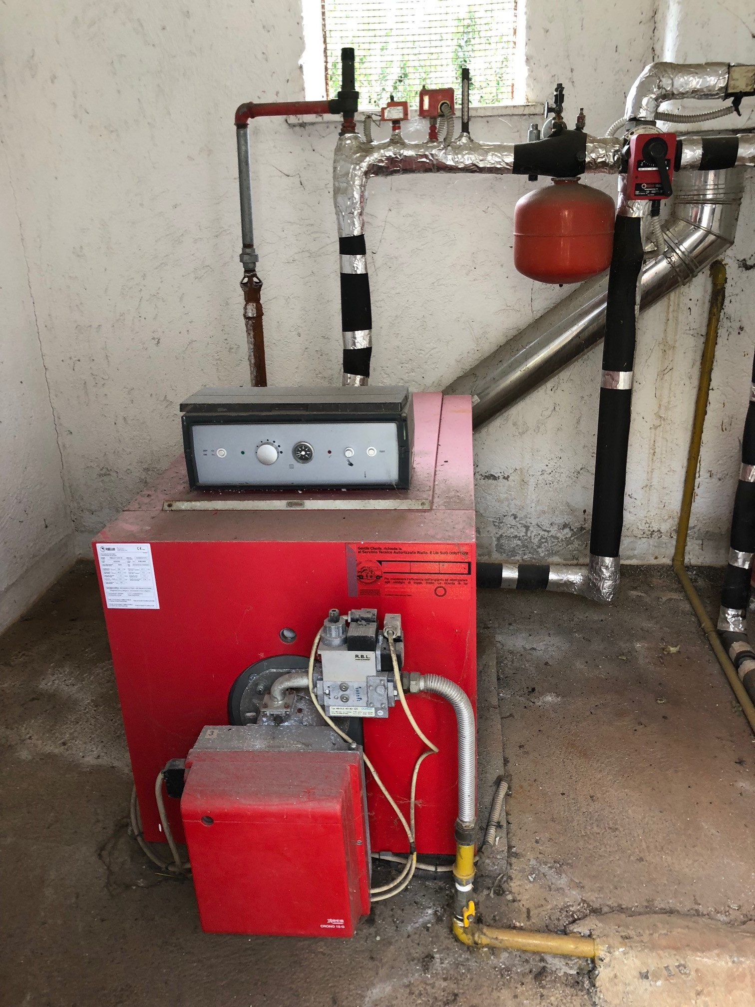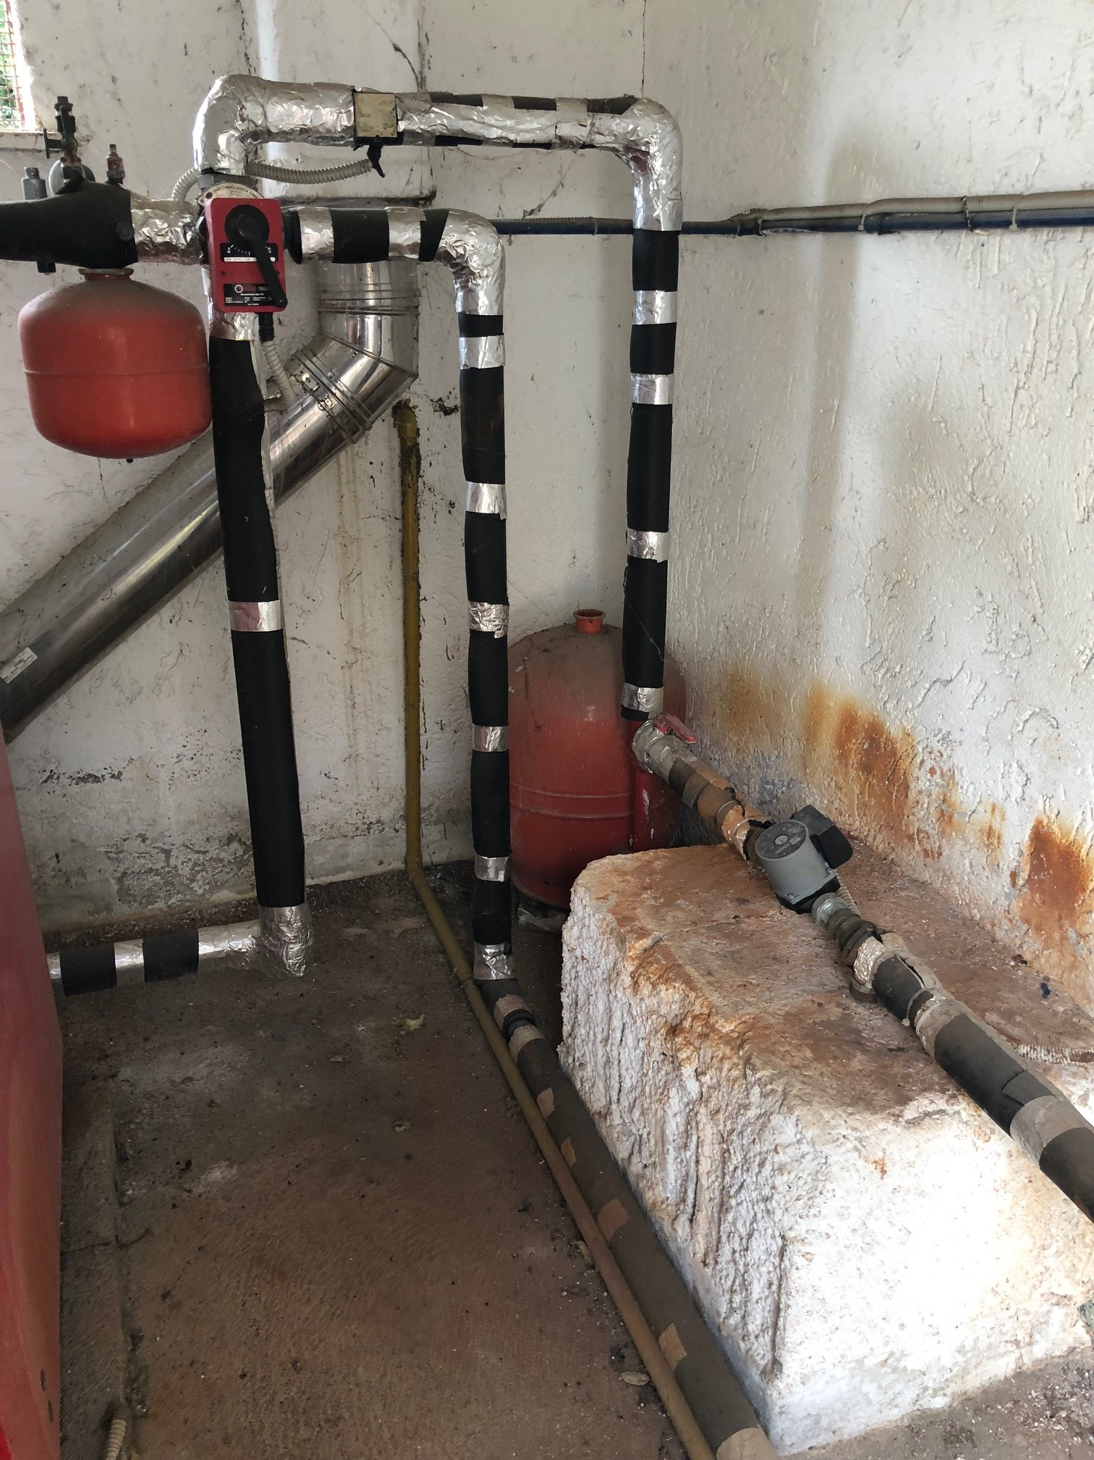
Scuola Materna PIO XII, via Leone X | 180 | 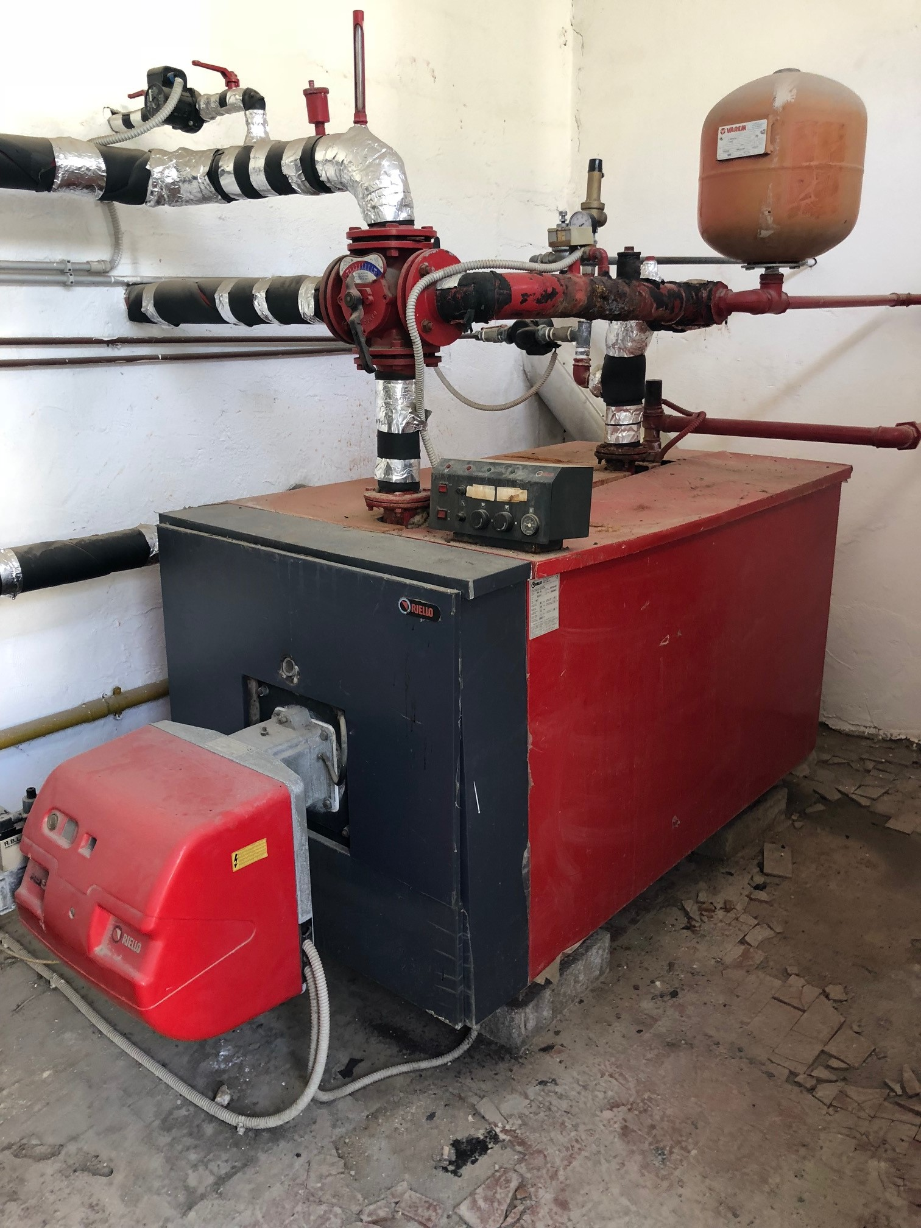
Centro Anziani, via A. Moro | 120 | 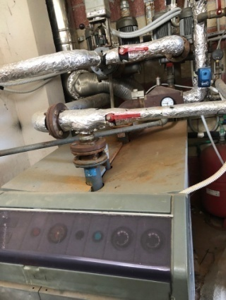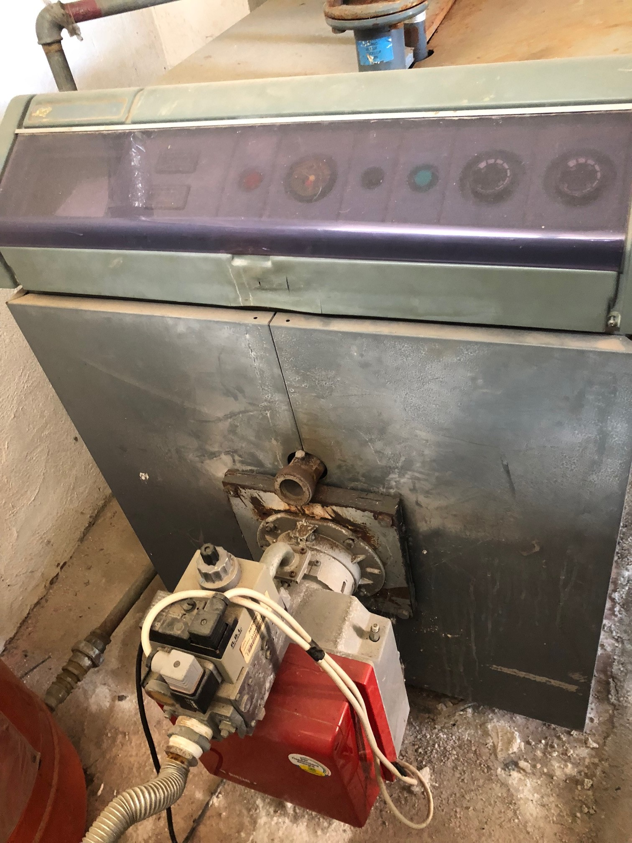
Palazzetto dello Sport, via A. Moro | 160 | 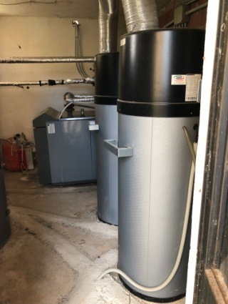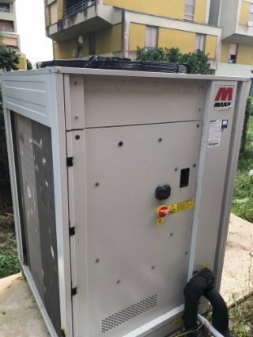
Tensostruttura, Viale Europa | 120 | 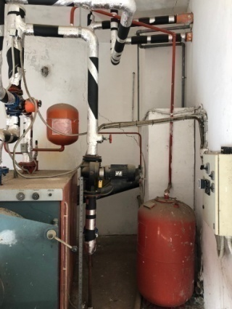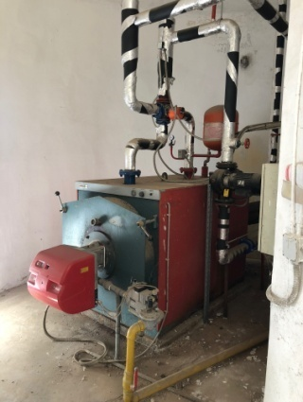
Appartamento via Monte Grappa int. 3 – via Montegrappa | 24
Appartamento via Monte Grappa int. 4 - via Montegrappa | 24
Appartamento via Monte Grappa int. 6- via Montegrappa | 24
Appartamento via Monte Grappa int. 7 - via Montegrappa | 24
Appartamento via Monte Grappa int. 8 - via Montegrappa | 24
Campo sportivo Comunale, via D. Alighieri | 24 | 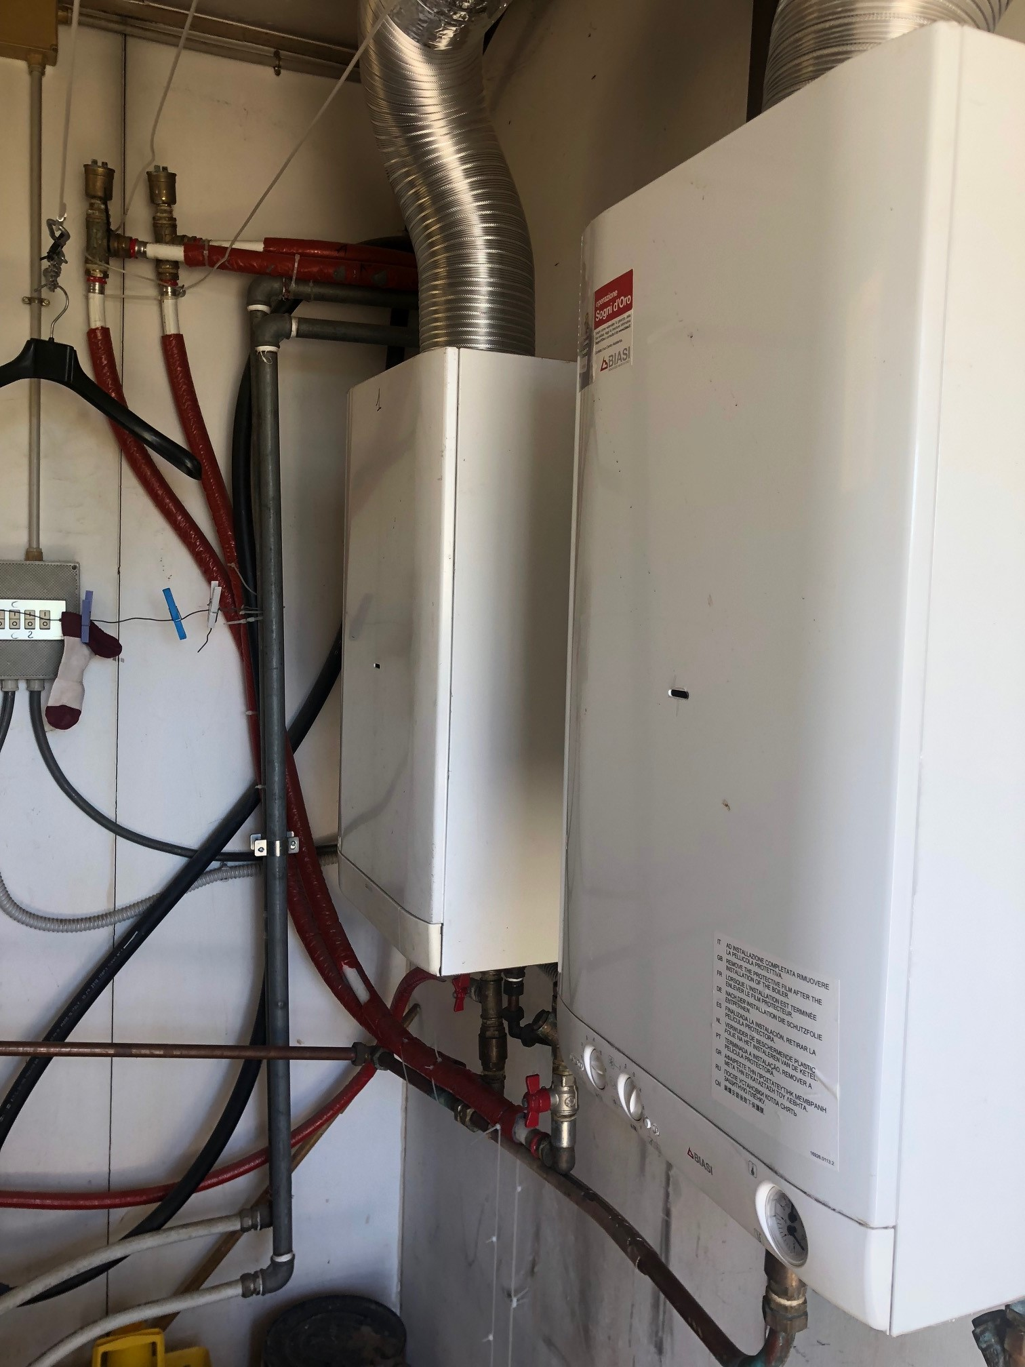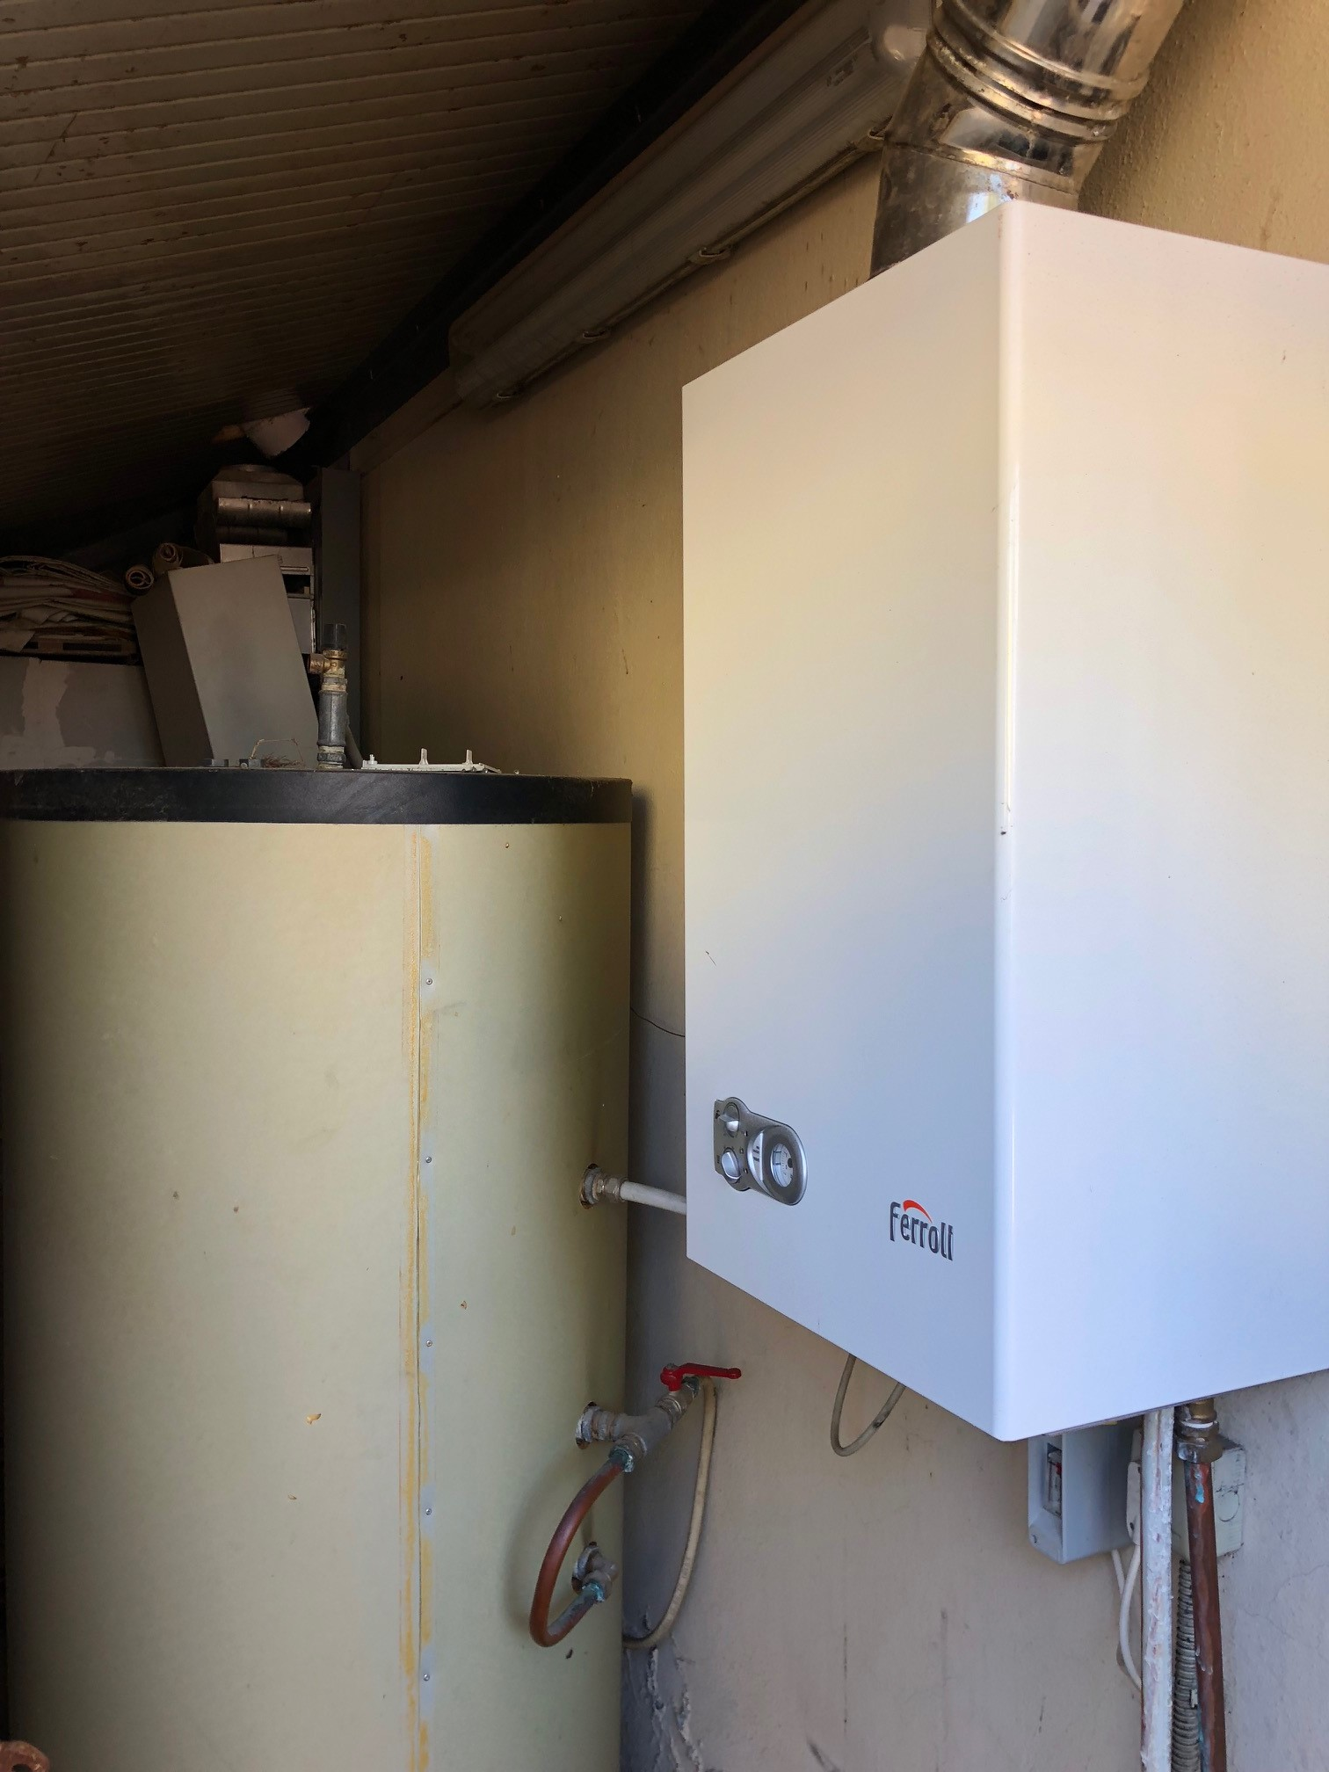

Impianti di Condizionamento

Edificio Comunale/Indirizzo | Descrizione
Palazzo Comunale, Piazza Indipendenza, 1 | N.6 UNITA' ESTERNE MOD. FERROLI SUPER FLEX INVERTER MOD. 42-5. N.18 UNITA' INTERNE MOD. FERROLI GOLD 12000 INVERTER. N.3 SPLIT MOD. FERROLI GOLD 12000 INVERTER. N.4 UNITA' ESTERNE DAIKIN + ANEMOSTATI PER SALA CONSILIARE
Palazzo della Cultura, via Cavour, 20 | N.7 UNITA' ESTERNE MOD. FERROLI SUPER FLEX INVERTER MOD. 42-5. N.20 UNITA' INTERNE MOD. FERROLI GOLD 12000 INVERTER. N.2 UNITA' INTERNE MOD. FERROLI GOLD 9000 INVERTER
Museo MAP, Piazza Kennedy | N.1 GRUPPO FRIGO MOD. ELECTRA 61,9 KW. E N. 16 FANCOIL A PAVIMENTO E ANEMOSTATI SOSPESI
Teatro Fellini, Piazza Indipendenza | GRUPPO FRIGO - UTA - DIFFUSORI E GRIGLIE DI RIPRESA
Ex Torre Idrica, Pizza Roma | IMPIANTO DI CONDIZIONAMENTO A POMPA DI CALORE CON N. 9 FANCOIL A PARETE
Scola Elementare Don Milani, Piazza Pio VI | N. 8 SPLIT E N. 8 UNITA' ESTERNE
Scuola Matrena Viale Europa, Viale Europa | CILLER
Scuola Elementare Quartaccio, Via della Pace | CILLER
Scuola Media Quartaccio, Via della Pace | CILLER COLLEGATO AD UN BOILER A SOSTEGNO DELLE CALDAIE
Centro Anziani, via A. Moro | N. 3 SPLIT CON UNITA' ESTERNE E N.1 DUAL SPLIT
Tensostruttura, Viale Europa | LA CALDAIA ALIMENTA ANCHE IL BOILER A SERVIZIO DEL LOCALE DOCCE

- Gestione degli edifici
Parte degli impianti di cui al punto 2, oggetto dell’Appalto di servizio manutenzione ordinaria e conduzione, sono in parte gestiti dagli istituti comprensivi G. Verga e Manfredini, pertanto dovrà essere garantito il funzionamento degli impianti soprattutto durante le attività didattiche e restare a disposizione per eventuali richieste inoltrate dagli uffici della direzione didattica.
Gli edifici non compresi nel paragrafo precedente sono gestiti direttamente dall’Amministrazione Comunale o Associazioni.
- Esecuzione del Servizio
I principi fondamentali dell’istituzione e dell’organizzazione degli interventi di manutenzione sono i seguenti:
- Conservare il patrimonio l’intera vita utile
- Garantire la sicurezza delle persone e la tutela ambientale;
- Effettuare le operazioni di manutenzione con la massima economicità

Compiti dell’Appaltatore
I contenuti della manutenzione consistono in:
- Definizione dei piani di manutenzione preventiva e ispettiva;
- Formazione e aggiornamento del personale per le attività di manutenzione;
- Messa a punto e aggiornamento della documentazione tecnica necessaria per tutti gli apparecchi;
- Rilevare cause, tipo, frequenza e costi di interventi, in modo da costituire uno strumento per la diagnostica;
- Registrare per ogni dispositivo tecnico i risultati delle attività di diagnostica;ù
- Ogni altra disposizione contenuta nel C.S.A..

Organizzazione del servizio
La funzione manutentiva deve svolgere i seguenti compiti:
- Definizione ed elencazione degli elementi da sottoporre alle operazioni ispettive;
- Definizione e catalogazione degli elementi da sottoporre alle operazioni manutentive;
- Elaborazione del programma di svolgimento delle operazioni ispettive e delle operazioni manutentive;
- Rilievo e registrazione delle operazioni ispettive;
- Rilievo e registrazione delle operazioni manutentive;
- Analisi dello stato di efficienza ed affidabilità dei singoli elementi in rapporto alla funzione svolta ed alla loro tempestiva sostituibilità in caso di anomalia;
- Ogni altra disposizione contenuta nel C.S.A..

